1. 강의내용

1) Express 프레임워크 사용

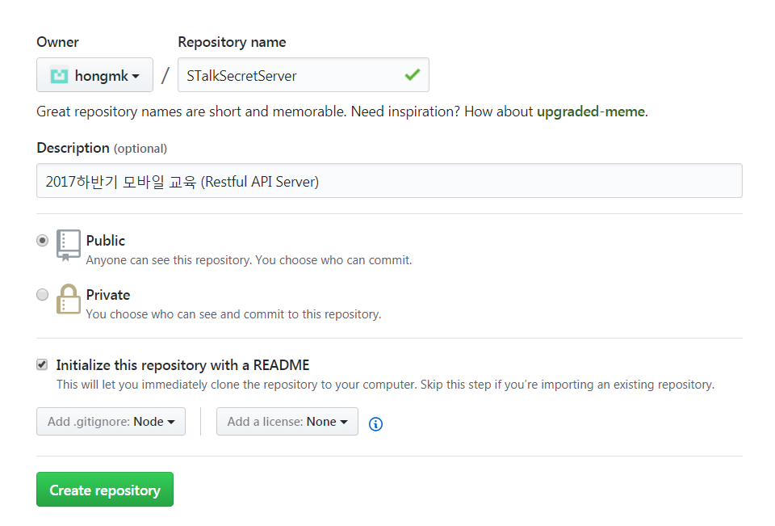

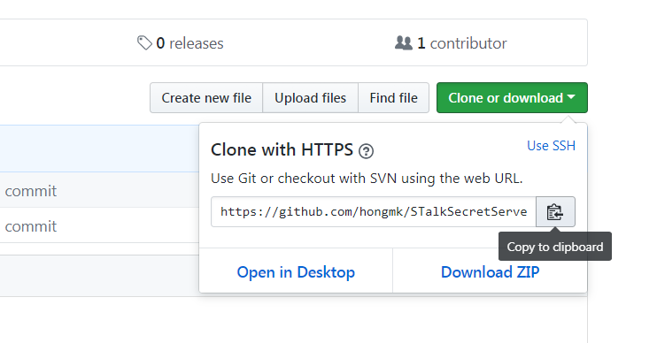

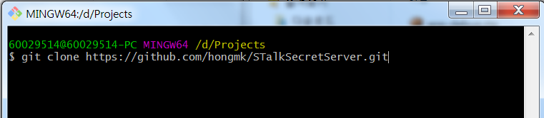

-express 프레임워크를 커맨드라인에서 사용할 수 있도록 -g옵션으로 설치함



-해당 프로젝트 디렉터리를 생성하면서 express 프로젝트를 생성함

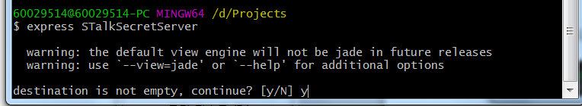

-package.json 에 명시된 라이브러리를 가지고 install 함

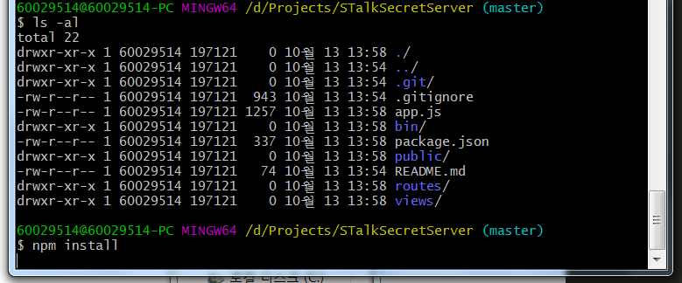

-웹서버실행 및 접속테스트



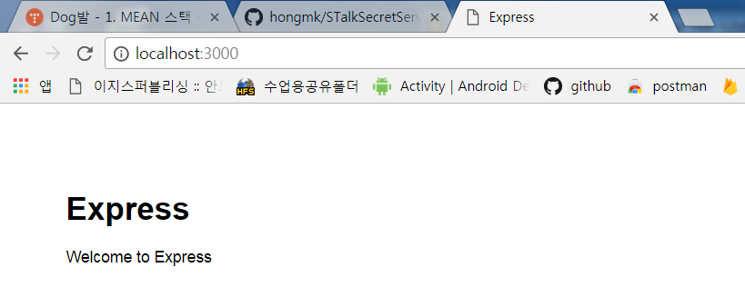

-설치와 동시에 package.json에 추가



2) 내 앱의 Backend 설계하기

1-1) 화면별 API 명세작성

1-2) 테이블설계

1-3) 쿼리작성 -> 구현

예시>

-회원가입 POST /user id, pw

-회원조회 GET /user rowed

-회원탈퇼 DELETE /user rowed

-회원정보수정 PUT /user rowid, id, pw

-전체회원조회 GET /user/list

-로그인 POST /user/login id, pw

--로그인은 조회지만 로그인 후 토큰을 생성시고 받아서 유효기간을 체크하므로 POST로 처리

2. 기타내용

-지금 개발하는 방식이 *MEAN Stack 구성이다.

*MEAN Stack : Full-Stack 개발 방식의 하나

**M: MongoDB, E: Express JS, A: Angular JS, N: Node JS**

-developrers.naver.com